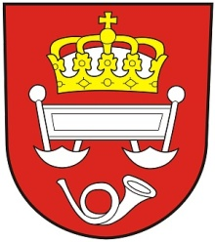
OBEC KRÁLOVA LHOTA

Králova Lhota 30, 517 71 České Meziříčí

Termíny zastupitelstva pro rok 2024

25.1.2024
22.2.2024
21.3.2024
25.4.2024
23.5.2024
27.6.2024
12.9.2024
24.10.2024
21.11.2024
12.12.2024

Jolana Vaníčková
Starostka obce

Vyvěšeno: Sejmuto:

Starostka obce:
Jolana Vaníčková

